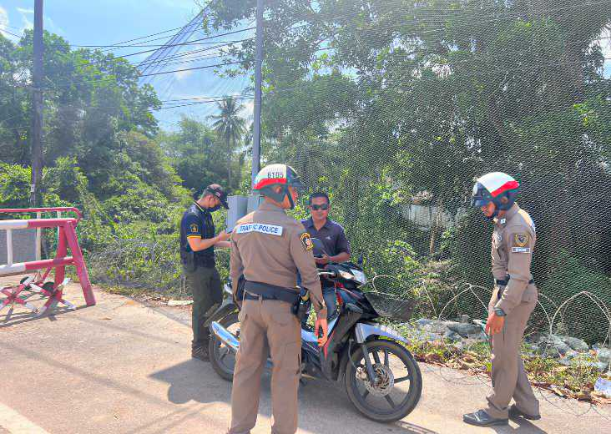
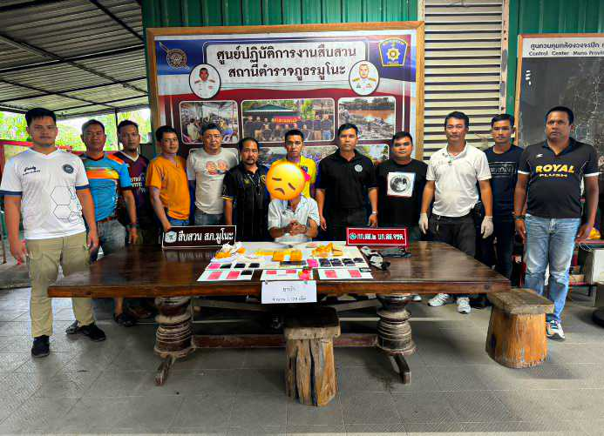
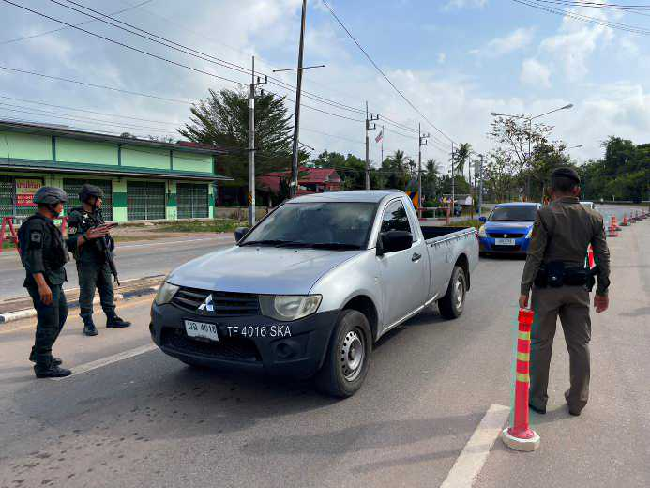
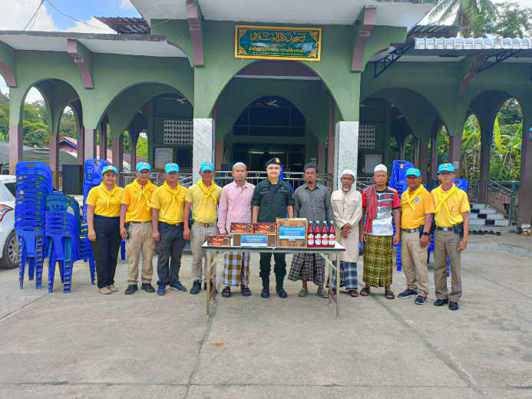
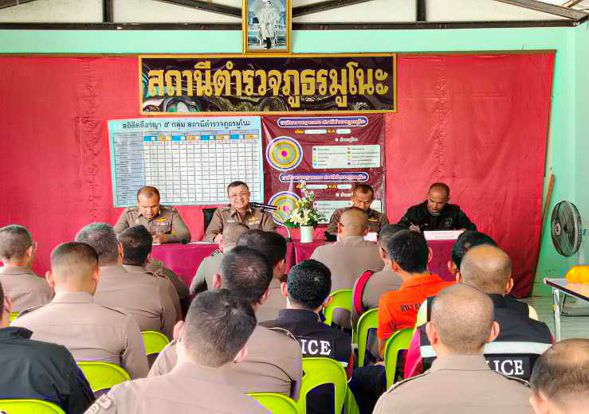
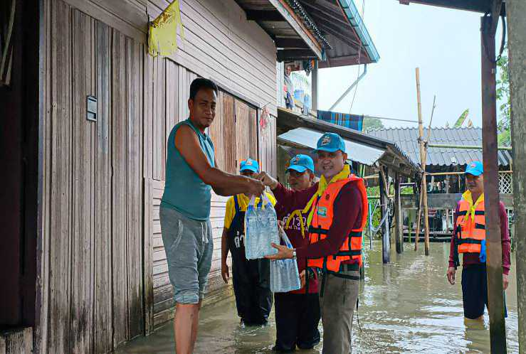

สรุปผลการปฏิบัติประจำเดือน พฤศจิกายน 2566
สถานีตำรวจภูธรมูโนะ
สารบัญ
เรื่อง หน้าที่
1. งานอำนวยการ 1
2. งานสอบสวน 4
3. งานป้องกันปราบปราบ 6
4. งานจราจร 11
5. งานสืบสวน 15
1.งานอำนวยการ
ประชุมข้าราชการตำรวจงานอำนวยการ
วันที่ 18 พฤศจิกายน 2566 เวลา 11.00 น.
พ.ต.อ.บัญญัติ วงษ์สุวรรณ ผกก.สภ.มูโนะ พร้อมด้วยหัวหน้างานทุกแผนก และข้าราชการตำรวจทุกแผนกงาน ร่วมประชุมกำชับการปฏิบัติงาน รับมอบนโยบาย ข้อสั่งการ พร้อมทั้งได้ สอบถาม รับฟัง ปัญหา ข้อขัดข้องต่างๆ จากทุกแผนกงาน ให้เป็นไปด้วยความเรียบร้อย ณ ห้องประชุม ศปก.สภ.มูโนะ

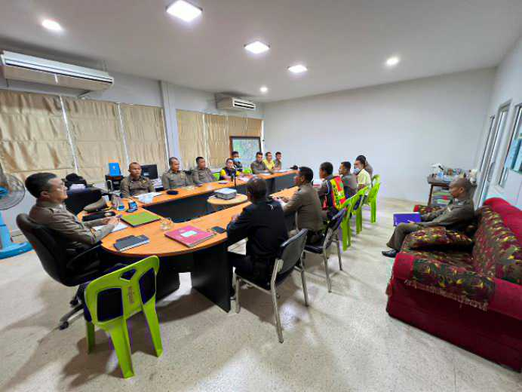
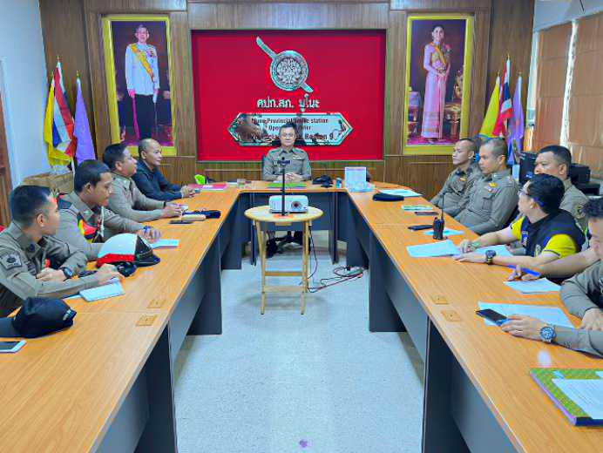
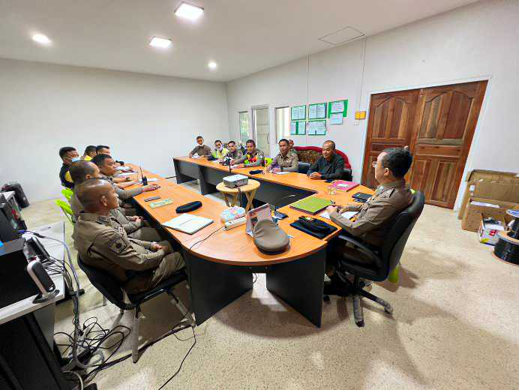
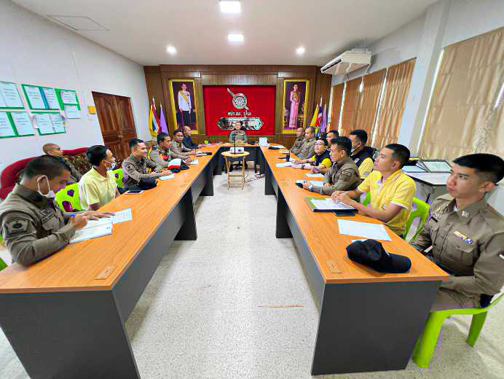
กิจกรรมช่วยเหลือประชาชน
วันที่ 3 พฤศจิกายน 2566 เวลา 09.00น.
พ.ต.อ.ดิเรก โฉมยงค์ รอง ผบก.ภ.จว.นราธิวาส รรท.ผกก.สภ.มูโนะ พ.ต.ท.กริช พงศ์รัตนศักดิ์ รอง ผกก.สส.สภ.สุคิรินรรท.รอง ผกก.สส.สภ.มูโนะ มอบหมายให้ ข้าราชการตำรวจจิตอาสา สภ.มูโนะ ร่วมกับผู้นำท้องถิ่น ผู้นำศาสนาและประชาชนจิตอาสา รวม 18 นาย ดำเนินกิจกรรมจิตอาสาบำเพ็ญสาธารณประโยชน์ ร่วมกันทำความสะอาด พัฒนา ปรับปรุงภูมิทัศน์กุโบร์ ณ กูโบร์บ้านโคกตีมุง ม.1 ต.ปูโยะ อ.สุไหงโก-ลก จ.นราธิวาส
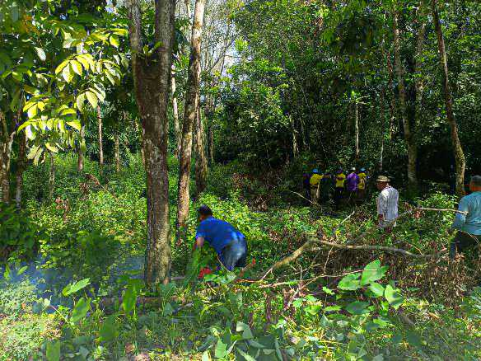
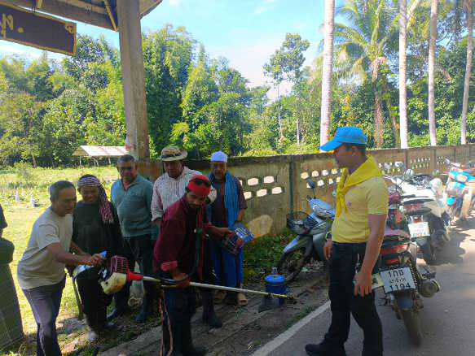

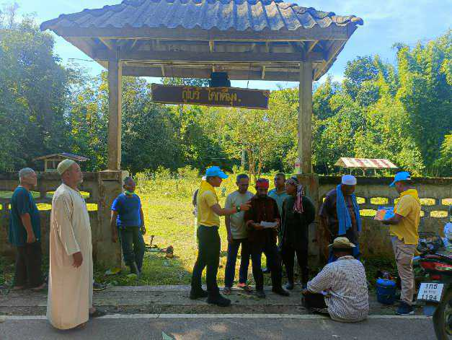
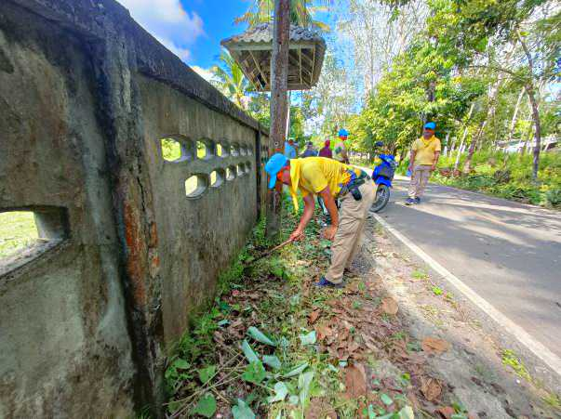

กิจกรรมพัฒนาที่ตั้ง
วันที่ 19 พฤศจิกายน 2565 เวลา 14.00น.
พ.ต.อ.ดิเรก โฉมยงค์ รอง ผบก.ภ.จว.นราธิวาส รรท.ผกก.สภ.มูโนะ ,พ.ต.ท.กริช พงศ์รัตนศักดิ์
รอง ผกก.สส.สภ.สุคิริน รรท.รอง ผกก.สส.สภ.มูโนะ ,พ.ต.ท.มณฑล หนูรอด สว.อก.สภ.มูโนะ พร้อมข้าราชการตำรวจ สภ.มูโนะ ร่วมกิจกรรมจิตอาสาพัฒนา ปรับปรุงภูมิทัศน์ ทาสีกำแพงที่ทำการ สภ.มูโนะ
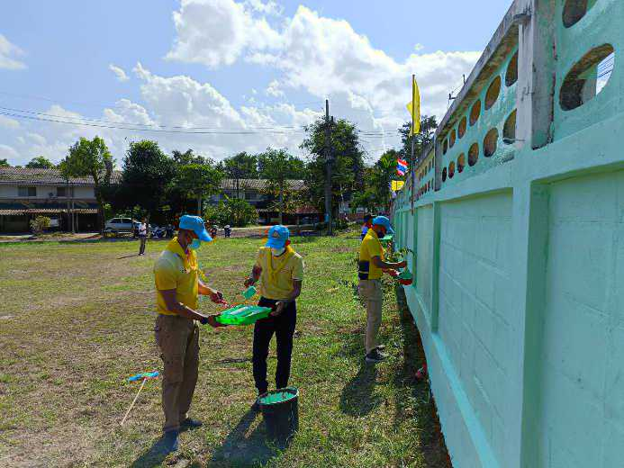
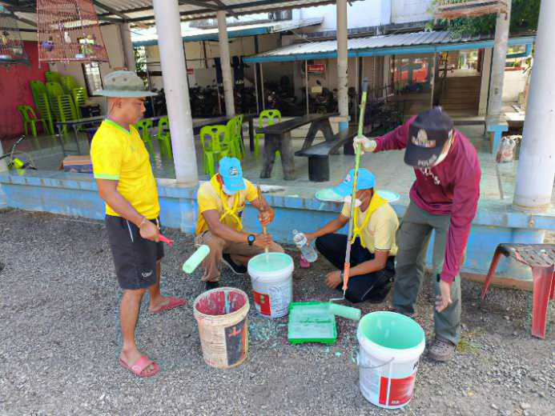

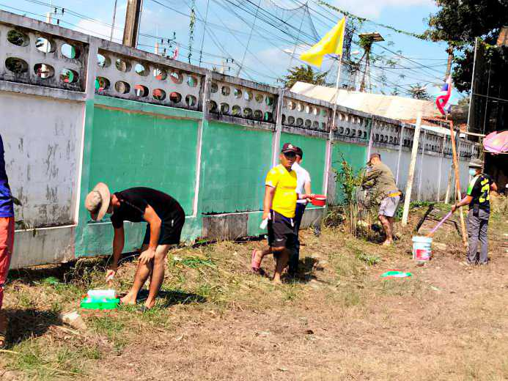
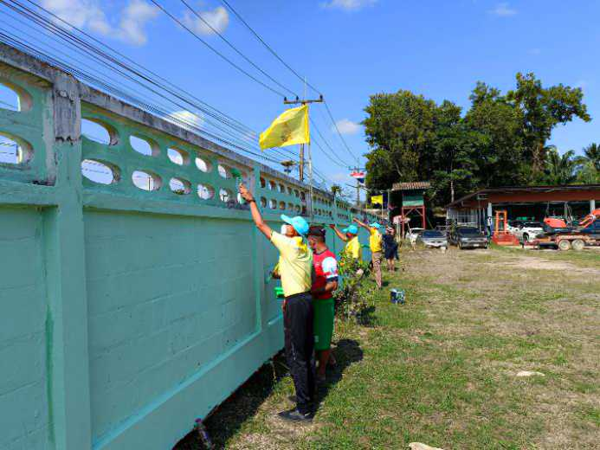

2.งานสอบสวน
การรับแจ้งความร้องทุกข์ ประจำเดือน พฤศจิกายน พ.ศ.2566
คดีอาญา จำนวน 11 คดี
คดีจราจร จำนวน - คดี
คดีอาญาย้อนหลัง 3 ปี

แผนภูมิคดีอาญาย้อนหลัง 3 ปี
ปี พ.ศ.2564 คดีอาญาเกิด 131 คดี
ปี พ.ศ.2565 คดีอาญาเกิด 148 คดี
ปี พ.ศ.2566 คดีอาญาเกิด 211 คดี

เปรียบเทียบสถิติคดีอาญา 4 กลุ่ม ประจำเดือน พฤศจิกายน 2565 กับ พฤศจิกายน 2566

รายละเอียดของคดีอาญา 4 กลุ่ม
รายการ | ปี2565 |  | ปี 2566 |  | เพิ่ม/ลด | หมายเหตุ
รายการ | รับแจ้ง | จับ | รับแจ้ง | จับ | เพิ่ม/ลด | หมายเหตุ
กลุ่มที่ 1 ฐานความผิดเกี่ยวกับชีวิตร่างกาย และเพศ | 0 | 0 | 0 | 0 | 0
กลุ่มที่ 2 ฐานความผิดเกี่ยวกับทรัพย์ | 3 | 1 | 2 | 2 | -1
กลุ่มที่ 3 ฐานความผิดพิเศษ | 1 | 0 | 0 | 0 | -1
กลุ่มที่ 4 ฐานความผิดที่รัฐเป็นผู้เสียหาย | 22 | 22 | 15 | 18 | -7

สรุปตารางการเปรียบเทียบคดีอาญา 4 กลุ่ม เดือนพฤศจิกายน 2565 และเดือนพฤศจิกายน 2566
กลุ่มที่ 1 ฐานความผิดเกี่ยวกับชีวิตร่างกาย และเพศ
พ.ศ.2565 ไม่ปรากฏเหตุ
พ.ศ.2566 ไม่ปรากฏเหตุ
กลุ่มที่ 2 ฐานความผิดเกี่ยวกับทรัพย์
พ.ศ.2565 เกิด 3 คดี จับได้ 1 ราย ผู้ต้องหา 1 คน
- คดีลักทรัพย์ เกิด 3 คดี จับได้ 1 ราย ผู้ต้องหา 1 คน
พ.ศ.2566 เกิด 2 คดี จับได้ 2 ราย ผู้ต้องหา 2 คน
- คดีลักทรัพย์ เกิด 1 คดี จับได้ 1 ราย ผู้ต้องหา 1 คน
- คดียักยอกทรัพย์ เกิด 1 คดี จับได้ 1 ราย ผู้ต้องหา 1 คน
กลุ่มที่ 3 ฐานความผิดพิเศษ
พ.ศ.2565 เกิด 1 คดี จับได้ 1 ราย ผู้ต้องหา 1 คน
- พ.ร.บ.ศุลกากร เกิด 1 คดี จับได้ 1 ราย ผู้ต้องหา 1 คน
พ.ศ.2566 ไม่ปรากฎเหตุ
กลุ่มที่ 4 ฐานความผิดที่รัฐเป็นผู้เสียหาย
พ.ศ.2565 เกิด 22 คดี จับได้ 22 ราย ผู้ต้องหา 22 คน
-ยาเสพติด เกิด 19 คดี จับได้ 19 ราย ผู้ต้องหา 19 คน
-อาวุธปืน เกิด 1 คดี จับได้ 1 ราย ผู้ต้องหา 1 คน
-พ.ร.บ.คนเข้าเมือง เกิด 2 คดี จับได้ 2 ราย ผู้ต้องหา 2 คน
พ.ศ.2566 เกิด 15 คดี จับได้ 18 ราย ผู้ต้องหา 18 คน
-ยาเสพติด เกิด 15 คดี จับได้ 18 ราย ผู้ต้องหา 18 คน
3. งานป้องกันปราบปราม
3.1 สรุปผลการปฏิบัติงานของสายตรวจ
รปภ.โรงเรียนในเขตพื้นที่รับผิดชอบ จำนวน 3 แห่ง (ตรวจ 152 ครั้ง)
ท่อลอด/คอสะพาน จำนวน 65 ครั้ง
เยี่ยมเยียนประชาชน จำนวน 14 ครั้ง
3.2 การตรวจตู้แดงในพื้นที่
ระดับสารวัตรขึ้นไป จำนวน 12 ครั้ง
ระดับรองสารวัตร จำนวน 16 ครั้ง
สายตรวจรถยนต์ จำนวน 1,541 ครั้ง
3.3 การตรวจสอบบุคคลและยานพาหนะ
สรุปผลการตรวจรถ จากศูนย์ CCOC ในห้วงระหว่างวันที่ 1 – 30 พฤศจิกายน 2566 มีผลการตรวจบุคคลและยานพาหนะ รวมทั้งสิ้น 4,122 ครั้ง
บุคคล จำนวน 2,061 คน
ยานพาหนะ จำนวน 2,061 คัน
รวม จำนวน 4,122 ครั้ง

จุดตรวจจุดสกัด Pop-up

วันที่ 4 พ.ย.๖6 เวลา 22.4๐ ร.ต.อ.นครินทร์ จันทรภักดี รอง​ สวป.สภ.มูโนะ​(ร้อยเวร​ 10,20) พร้อม ชป.สายตรวจ(อินทรี4) ว.4 ตรวจสะพานปูโป๊ะเพื่อตรวจสอบบุคคล ยานพาหนะ เป็นการป้องกันและลดช่องว่างในการก่ออาชญากรรมในพื้นที่รับผิดชอบ

วันที่ 10 พ.พ.๖6 เวลา 11.15 ร.ต.อ.นครินทร์ จันทรภักดี รอง​ สวป.สภ.มูโนะ​(ร้อยเวร​ 10,20) พร้อม ชป.สายตรวจ(อินทรี4) ว.4 ว.43 เส้นทางสายรองบาโงแบกอ เพื่อตรวจสอบบุคคล ยานพาหนะ เป็นการป้องกันและลดช่องว่างในการก่ออาชญากรรมในพื้นที่รับผิดชอบ

วันที่ 20 พ.ย.๖6 ห้วงเวลา 23.0๐ น. ร.ต.อ.อภิวัน ศรีจันทร์ รอง สวป.สภ.มูโนะ (มูโนะ10,20) สั่งการให้ ชป.สายตรวจ(อินทรี3) ว.4 ตรวจริมคลองบ้านบรือมง เพื่อตรวจสอบบุคคล ยานพาหนะ เป็นการป้องกันและลดช่องว่างในการก่ออาชญากรรมในพื้นที่รับผิดชอบ

ประชุมวิเคราะห์อาชญากรรม

วันที่ 25 พฤศจิกายน ๒๕๖6 ตั้งแต่เวลา 11.๐๐ น. พ.ต.ท.อาลี วาเด็ง รอง ผกก.ป.สภ.มูโนะ(มูโนะ 2) พ.ต.ต.พนัส นิติชาติ สว.อก.สภ.ศรีสาคร ปรก.สวป.สภ.มูโนะ(มูโนะ21) สั่งการให้ ร.ต.อ.อภิวัน ศรีจันทร์ รอง สวป.สภ.มูโนะ (ร้อยเวร 10 20) พร้อมชุดปฏิบัติการสายตรวจ(อินทรี 2) ร่วมประชุมวิเคราะห์อาชญากรรมประจำสัปดาห์

จุดตรวจด่านตรวจ

วันที่ 04 พ.ย.๖6 ห้วงเวลา 05.3๐ น. ร.ต.อ.นครินทร์ จันทรภักดี รอง​ สวป.สภ.มูโนะ​(ร้อยเวร​ 10,20) พร้อม ชป.(อินทรี2) ว.4 ว.43 จุดตรวจหน้าสภ.มูโนะเพื่อตรวจสอบบุคคล ยานพาหนะ เป็นการป้องกันและลดช่องว่างในการก่ออาชญากรรมในพื้นที่รับผิดชอบ

วันที่ 13 พ.ย.๖6 ห้วงเวลา 20.3๐ น. ด.ต.ณัฐวุฒิ สวัสดี ผบ.หมู่ (นปพ.)สภ.มูโนะ(มูโนะ20) พร้อม ชป.สายตรวจ(อินทรี1) ว.4 ว.43 จุดตรวจหน้า สภ.มูโนะ เพื่อตรวจสอบบุคคล ยานพาหนะ เป็นการป้องกันและลดช่องว่างในการก่ออาชญากรรมในพื้นที่รับผิดชอบ

วันที่ 26 พ.ย.๖6 ห้วงเวลา 22.3๐ น. ร.ต.อ.นครินทร์ จันทรภักดีรอง.สวป.สภ.มูโนะ (มูโนะ20)สั่งการให้ ชป.สายตรวจ(อินทรี3) ว.4 ว.43 จุดตรวจหน้า สภ.มูโนะเพื่อตรวจสอบบุคคล ยานพาหนะ เป็นการป้องกันและลดช่องว่างในการก่ออาชญากรรมในพื้นที่รับผิดชอบ

ตรวจตู้แดง

วันที่ 17 พ.ย.๖6 ห้วงเวลา 10.0๐ ร.ต.อ.อภิวัน ศรีจันทร์ รอง สวป.สภ.มูโนะ(มูโนะ20,10) สั่งการให้ ชป.สายตรวจ(จู่โจม3) ว.๔ ตรวจตู้แดงในพื้นที่รับผิดชอบ เพื่อป้องกันเหตุอาชญากรรม เหตุลัก วิ่งราว ปล้นทรัพย์ ในแหล่งชุมชน ย่านการค้า เพื่อป้องกัน เหตุที่อาจจะเกิดในพื้นที

วันที่ 20 พ.ย.๖6 ห้วงเวลา 15.0๐ น. ด.ต.ณัฐวุฒิ สวัสดี ผบ.หมู่ (นปพ.)สภ.มูโนะ(มูโนะ20) สั่งการให้ ชป.สายตรวจ(จู่โจม 1) ว.๔ ตรวจตู้แดงในพื้นที่รับผิดชอบ เพื่อป้องกันเหตุอาชญากรรม เหตุ ลัก วิ่งราว ปล้นทรัพย์ ในแหล่งชุมชน ย่านการค้า เพื่อป้องกันเหตุที่อาจจะเกิดในพื้นที

4. งานจราจร
4.๑ ปล่อยแถวเพื่อตรวจสอบความพร้อม ทางด้านการแต่งกาย อาวุธยุทโธปกรณ์ อุปกรณ์ส่วนควบ ชี้แจงข้อสั่งการของผู้บังคับบัญชาก่อนออกปฏิบัติหน้าที่ จำนวน 30 ครั้ง

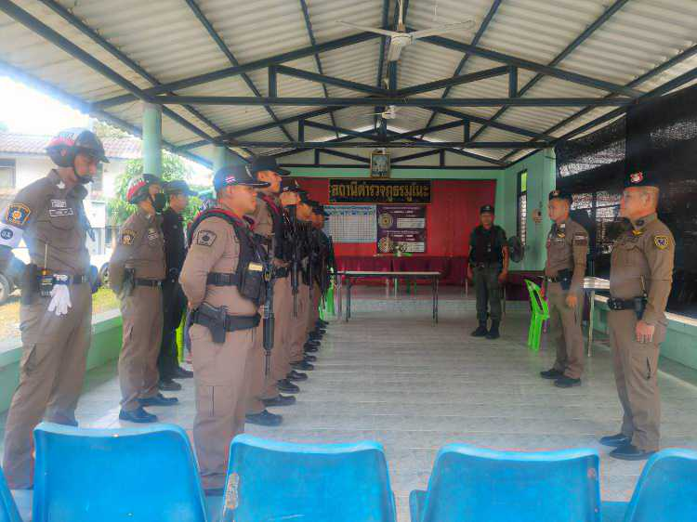

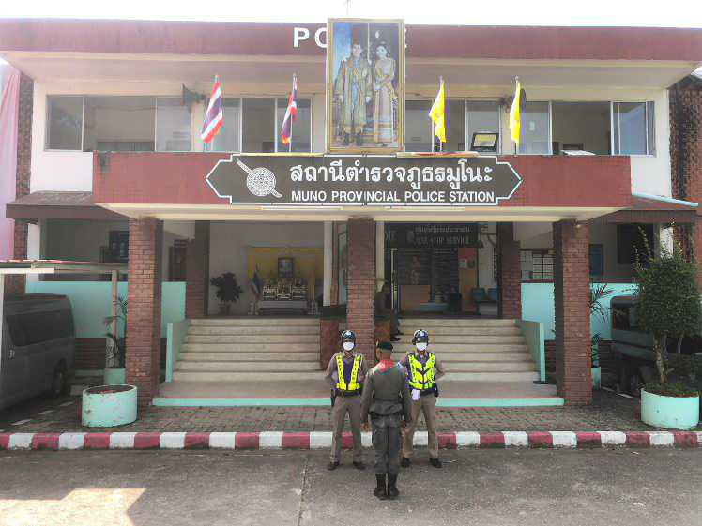

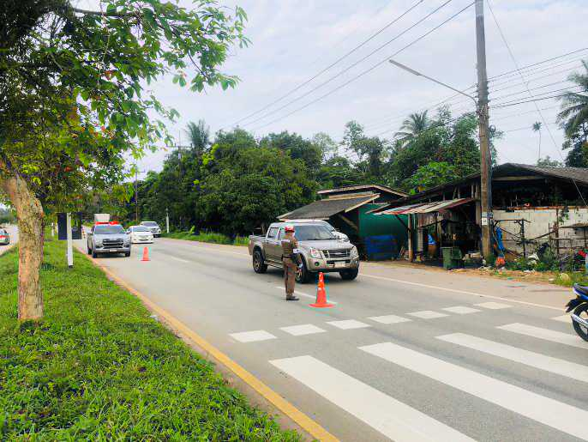
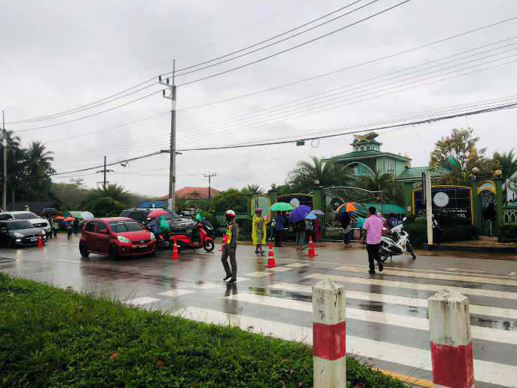
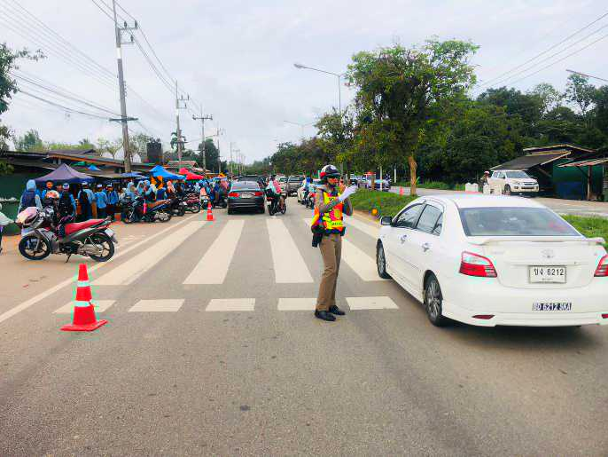
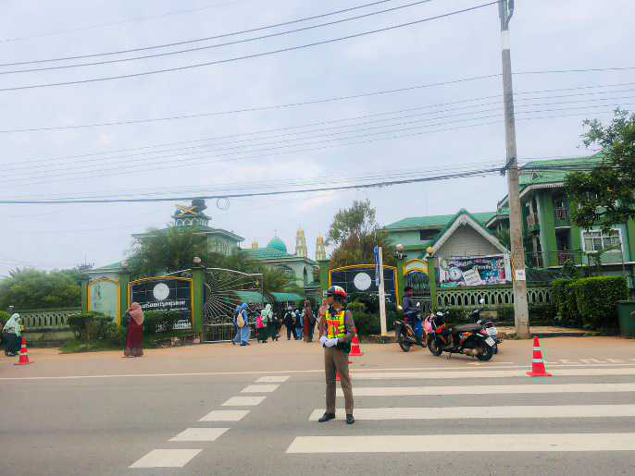
4.๒ ดูแลความเรียบร้อย อำนวยความสะดวกด้านการจราจร พร้อมดูแลความปลอดภัย ให้แก่นักเรียน และบุคคลากรทางการศึกษา บริเวณหน้าโรงเรียนที่รับผิดชอบ ๑ โรงเรียน จำนวน 32 ครั้ง

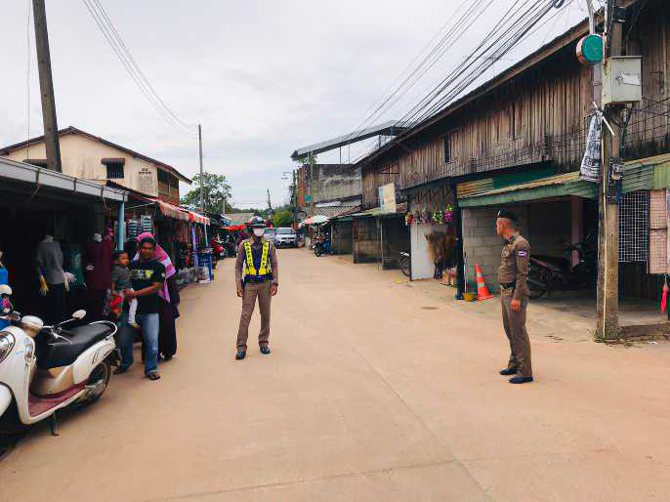
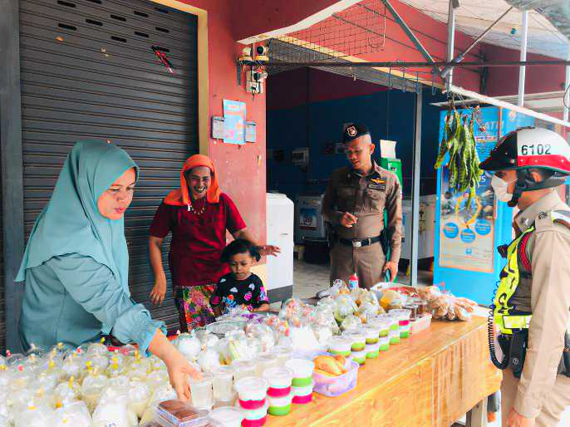
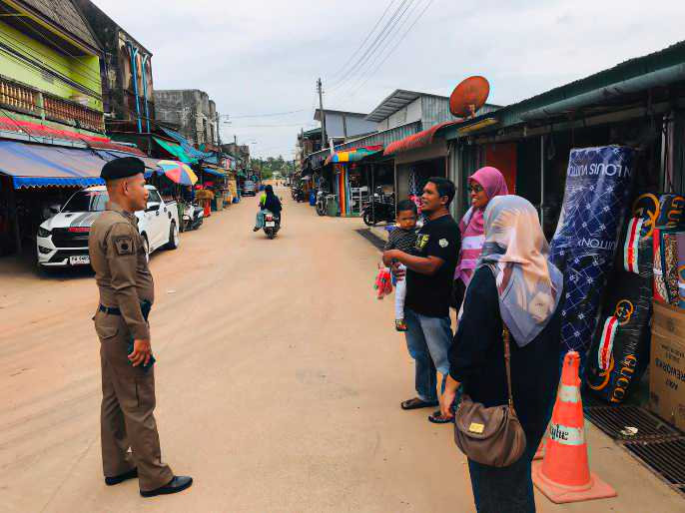
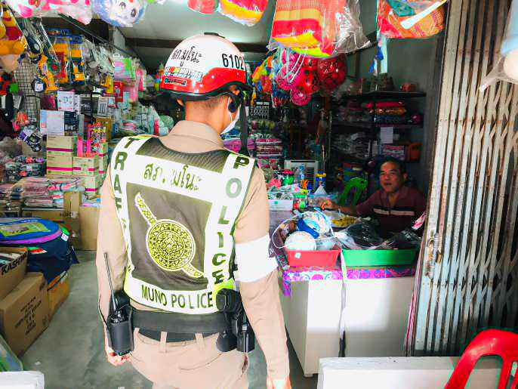
4.3 ตรวจเยี่ยม พร้อมประชาสัมพันธ์แก่ผู้ประกอบการร้านค้าตลาดมูโนะ ให้ทราบถึงมาตรการการสนับสนุนให้มีการรวมกลุ่มของวัยรุ่น เพื่อป้องกันและปราบปรามการแข่งรถในทางสาธารณะในเขตพื้นที่รับผิดชอบ จำนวน 20 ครั้ง

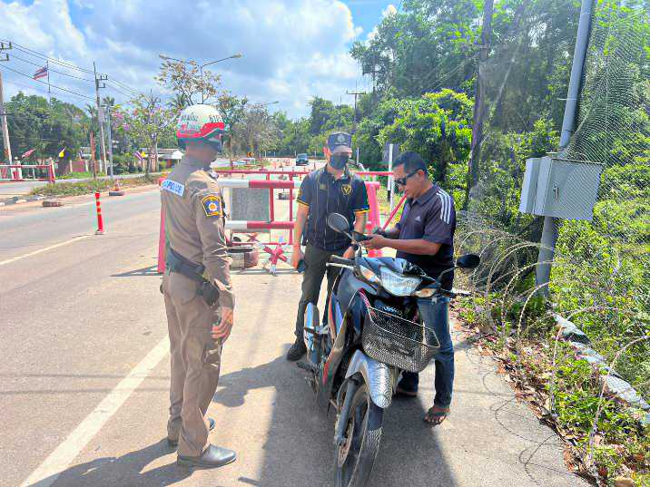
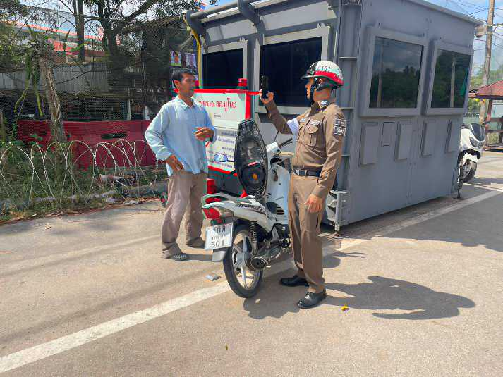
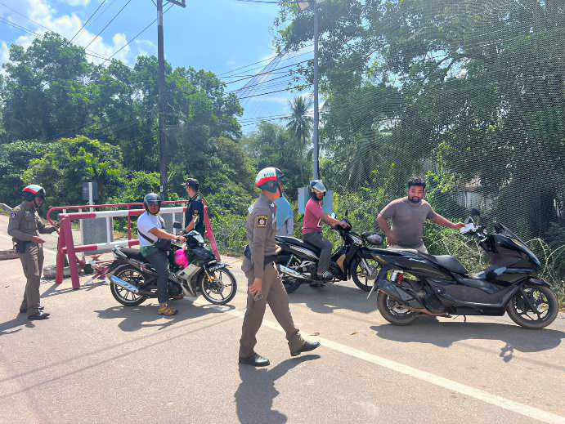
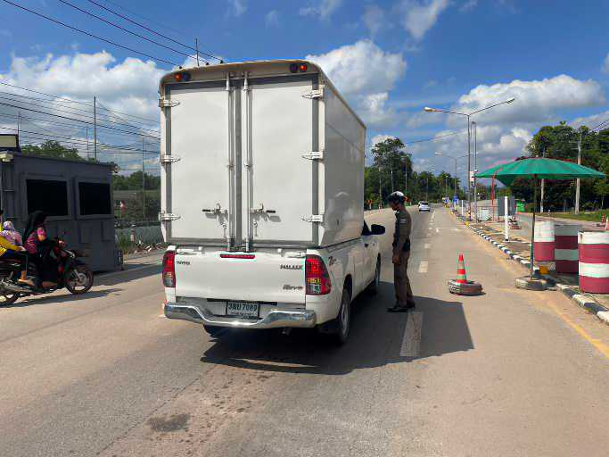
4.๔ ตรวจสอบบุคคล ยานพาหนะ สิ่งของผิดกฎหมาย กวดขันวินัยจราจรพร้อมบังคับใช้กฎหมายเพื่อมุ่งเน้นที่จะลดอุบัติเหตุทางถนน ป้องกันการขนย้ายแรงงานต่างด้าวผิดกฎหมาย การลักลอบขนยาเสพติดตามแนวชายแดน พร้อมประชาสัมพันธ์ไม่ให้มีการรวมกลุ่มของวัยรุ่น เพื่อป้องกันและปราบปรามการแข่งรถในทางสาธารณะ ในเขตพื้นที่รับผิดชอบ จำนวน 30 ครั้ง

4.๕ จำนวนยานพาหนะที่ถูกเรียกตรวจและจำนวนผู้ที่กระทำความผิดตามมาตรการ ๑๐ ข้อหาหลักในรอบ ๑ เดือนพฤศจิกายน 2566
มาตรการ | จำนวนยานพาหนะถูกเรียกตรวจ
มาตรการ | รถ จยย. | รถปิคอัพ | รถเก๋ง | รถโดยสาร  สาธารณะ | รถบรรทุก  ๖ ล้อขึ้นไป | อื่นๆ | รวม | จำนวนผู้ถูกดำเนินคดี  (คน)
๑. ความเร็วเกินกำหนด | - | - | - | - | - | - | - | -
๒. ขับรถย้อนศร | - | - | - | - | - | - | - | -
๓. ฝ่าฝืนสัญญาณไฟจราจร | - | - | - | - | - | - | - | -
๔. ไม่มีใบขับขี่ | - | - | 30 | - | - | - | 30 | -
๕. ไม่คาดเข็มขัดนิรภัย | - | 25 | 65 | - | - | - | 138 | -
๖. แซงในที่คับขัน | - | - | - | - | - | - | -
๗. เมาสุรา | - | - | - | - | - | - | - | -
๘. ไม่สวมหมวกนิรภัย | 54 | - | - | - | - | - | 54 | -
๙. มอเตอร์ไซค์ไม่ปลอดภัย | 20 | - | - | - | - | - | - | -
๑๐. ใช้โทรศัพท์ขณะขับรถ | - | - | - | - | - | - | - | -
รวม | 74 | 25 | 95 | - | - | - | 222 | -

5. งานสืบสวน
5.1 การปิดล้อมตรวจค้น ประจำเดือน พฤศจิกายน 2566
5.1.1 การปิดล้อมตรวจค้น จำนวน 51 ครั้ง
5.๑.๒ มีการเก็บ DNA จำนวน 0 ราย
5.2 ผลการจับกุมทั้งหมด ประจำเดือน พฤศจิกายน 2566
5.2.1 จับกุม จำนวน 11 คดี
5.2.2 แยกเป็นคดีอาญา 4 กลุ่ม ดังนี้
5.2.2.1 กลุ่มที่ 1 จำนวน 0 คดี
5.2.2.2 กลุ่มที่ 2 จำนวน 2 คดี
5.2.2.3 กลุ่มที่ 3 จำนวน 0 คดี
5.2.2.4 กลุ่มที่ 4 จำนวน 15 คดี
(จับกุมยาเสพติด จำนวน 18 คดี ผู้ต้องหา 18 ราย), (จับกุม อาวุธปืน 0 คดี ผู้ต้องหา 0 ราย)
5.3 สรุปการดำเนินการจับกุมบุคคลตามหมายจับ
5.3.1 หมายจับทั้งหมด จำนวน 277 หมาย
5.3.2 ดำเนินการจับกุมแล้ว จำนวน 228 หมาย
5.3.๓ เดือน พฤศจิกายน 2566 มีผลการจับกุมตามหมาย จำนวน 3 หมาย
5.3.3.๑ จับกุมหมายจับของ สภ.มูโนะ จำนวน 3 หมาย
5.3.3.๒ จับกุมหมายจับต่างพื้นที่ จำนวน – หมาย
5.3.3.๓ จับกุมตามหมายจับของศาล จำนวน - หมาย
5.3.๔ สรุปยอดหมายคงเหลือของ สภ.มูโนะ จำนวน 36 หมาย
5.3.๔.๑ หมายจับมีคุณภาพ จำนวน 33 หมาย
5.3.๔.๒ หมายจับไม่มีคุณภาพ จำนวน 3 หมาย
5.4 บุคคลพ้นโทษ / พักโทษ
5.4.1 จำนวนบุคคลพ้นโทษทั้งหมด จำนวน 33 ราย
5.4.2 ดำเนินติดตามพฤติกรรมแล้ว จำนวน 33 ราย
5.4.3 คงเหลือ จำนวน – ราย

ผลการปฏิบัติการจับกุม
2 พ.ย 2566 เวลา 10.30 น. พ.ต.ท.สามารถ หิมวงศ์ .สวป.สภ.เมืองนราธิวาส (รรท.สว.สส.สภ.มูโนะ) พร้อมด้วยชุดสืบสวน สภ.มูโนะ ออก ว.4 สืบสวนหาข่าวในพื้นที่รับผิดชอบ และได้ ว.20 ประมวลกฎหมาย.ยาเสพติด 1 ราย 1 คน
1.น.ส.อาซีรา มะยูนุ อายุ 23ปี (5-9610-01033-62-3) อยู่บ้านเลขที่ 103/2 ม.3 ต.มูโนะ อ.สุไหงโก-ลก จ.นราธิวาส
พร้อมด้วยของกลาง จำนวน 2 รายการ
1.ยาเสพติดให้โทษประเภท 1 ชนิดเม็ด (ยาบ้า) จำนวน 2 เม็ด
2.หนังสือผลรับรองการตรวจหาสารเสพติดของ น.ส.อาซีรา ฯ จาก รพ.สุไหงโกลก
เลขหนังสือที่
โดยกล่าวหาว่า
" มียาเสพติดให้โทษประเภท1 (เมทแอเฟตามีนหรือยาบ้า)ไว้ในครอบครองเพื่อเสพโดยผิดกฎหมาย "เสพยาเสพติดให้โทษ,ประเภท 1 (เมทแอมเฟตามีน)โดยผิดกฎหมาย "
สถานที่จับกุม
หน้าบ้านเลขที่ 103/2 ม.3 ต.มูโนะ อ.สุไหงโกลก จ.นราธิวาส
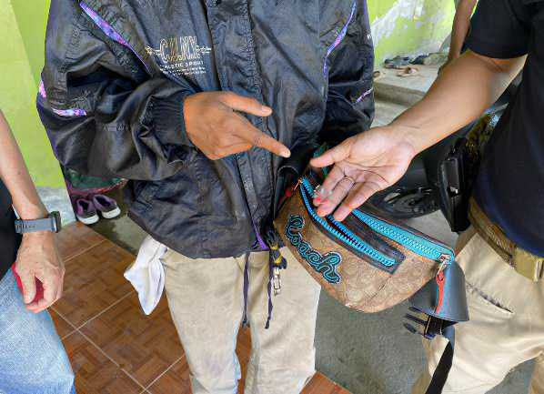
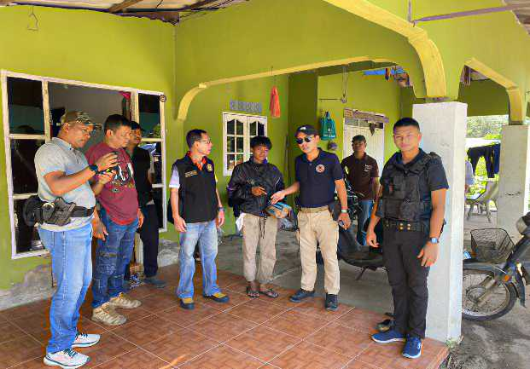

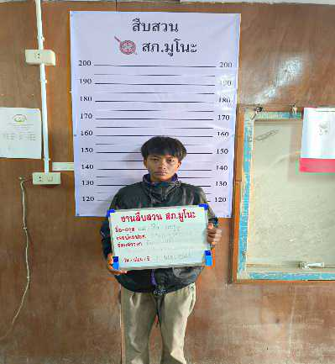
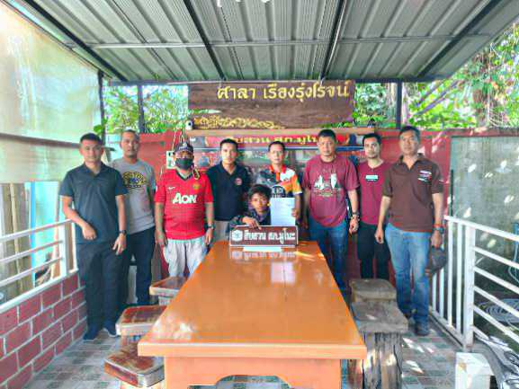

14 พ.ย 2566 เวลา 06.30 น. พ.ต.ท.สามารถ หิมวงศ์ สวป.สภ.เมืองนราธิวาส รรท.สว.สส.สภ.มูโนะ ,ร.ต.อ.ทนงศักดิ์ พรมมาก ,ร.ต.ท.บุญญฤทธิ์ จันแกมแก้ว พร้อมด้วยข่ายสืบสวน สภ.มูโนะ,เจ้าหน้าที่ กก.สส.2 บก.สส.จชต.ได้ร่วมกันจับกุมผู้ต้องหา จำนวน 2 ราย
1.นายเจ๊ะฮาซัน เตะ อายุ 52 ปี (3-9605-00551-50-9)ที่อยู่ 53/13 ม.1 ต.มูโนะ อ.สุไหงโกลก จ.นราธิวาส บุคคลตามหมายจับที่ 931/2566 ลงวันที่ 10 พฤศจิกายน 2566
ซึ่งต้องหาว่ากระทำความผิดฐาน "เสพยาเสพติดให้โทษประเภท1 (เมทแอมเฟตามีน)โดยผิดกฎหมาย
พร้อมด้วยของกลาง จำนวน 2 รายการ
1.ยาเสพติดให้โทษประเภท1 (ยาบ้า) จำนวน 13 เม็ด
2.หนังสือรับรองผลตรวจหาสารเสพติด ของนายเจ๊ะฮาซัน ฯ จาก รพ.สุไหงโกลก เลขหนังสือที่ 000481782
โดยกล่าวหาว่า
"จำหน่ายยาเสพติดให้โทษประเภท1 (เมทแอเฟตามีนหรือยาบ้า)โดยการมีไว้ในครอบครองเพื่อจำหน่ายโดยผิดกฎหมาย", เสพยาเสพติดให้โทษ, ประเภท 1 (เมทแอมเฟตามีน)โดยผิดกฎหมาย"
สถานที่จับกุม บ้านเลขที่ 53/13 ม.1 ต.มูโนะ อ.สุไหงโกลก จ.นราธิวาส

2.นาย อุสมาน ลาเต๊ะ อายุ 37 ปี (1-9610-00032-92-2) อยู่บ้านเลขที่ 3/2 ม.4 ต.มูโนะ อ.สุไหงโกลก จ.นราธิวาส
พร้อมด้วยของกลาง จำนวน 1 รายการ
1.หนังสือรับรองผลตรวจหาสารเสพติด ของนายอุสมาน ฯ จาก รพ.สุไหงโกลก เลขหนังสือที่ 000319066
โดยกล่าวหาว่า "เสพยาเสพติดให้โทษประเภท 1 (เมทแอมเฟตามีน) โดยผิดกฎหมาย
สถานที่จับกุม สภ.มูโนะ ม.1 ต.มูโนะ อ.สุไหงโกลก จ.นราธิวาส
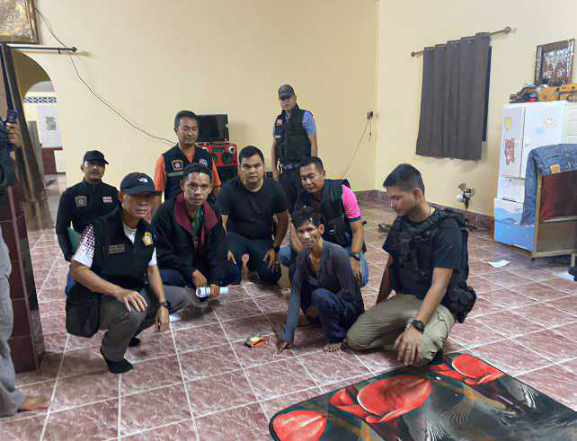
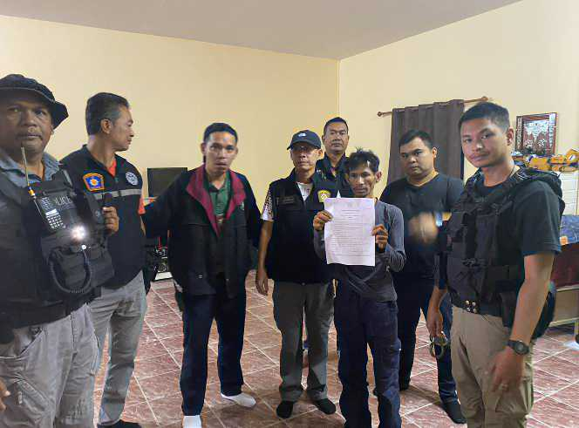

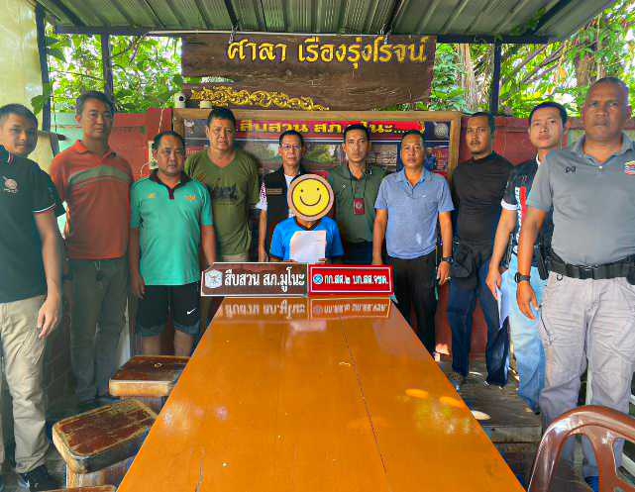
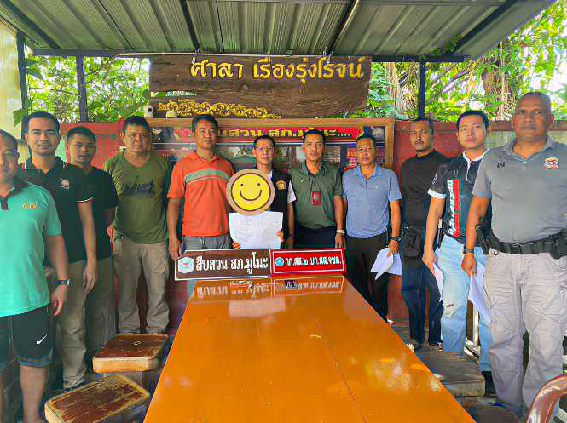

23 พ.ย 2566 เวลา 09.45 น. พ.ต.ท.สามารถ หิมวงศ์ สวป.สภ.เมืองนราธิวาส รรท.สว.สส.สภ.มูโนะ ,ร.ต.อ.ทนงศักดิ์ พรมมาก ,ร.ต.ท.บุญญฤทธิ์ จันแกมแก้ว พร้อมด้วยข่ายสืบสวน สภ.มูโนะ ,เจ้าหน้าที่ กก.สส.2 บก.สส.จชต. ปฏิบัติการตรวจค้นและตรวจสอบตามกฎหมายที่บ้านเลขที 76/3 ม.3 ต.ปูโยะ อ.สุไหงโกลก จ.นราธิวาส จับกุม พรบ.ยาเสพติดจำนวน 2 ราย 2 คน
1.น.ส.สะรีป๊ะ ดาโอ๊ะ อายุ 61 ปี (3-9610-00048-18-3) ที่อยู่ 76 ม.2 ต.ปูโยะ อ.สุไหงโก-ลก จ.นราธิวาส
2.นายมาหามะ ซือแม อายุ 29 ปี (1-9610-00058-29-8) อยู่ที่ 76 ม.2 ต.ปูโนะ อ.สุไหงโก-ลก จ.นราธิวาส
พร้อมด้วยของกลางจำนวน 2 รายการ
1.ยาเสพติดชนิดเม็ด (ยาบ้า)จำนวน 22 เม็ด
2.หนังสือผลรับรองตรวจหาสารเสพติดในร่างกาย ของนาย มาหามะ ซือแมฯ จาก รพ.สุไหงโกลก เลขหนังสือที่ 000256315
โดยกล่าวหาว่า น.ส.สะรีป๊ะ ดาโอะ (ผู้ถูกจับที่1)นาย มาหามะ ซือแม (ผู้ถูกจับที่ 2 )"ว่าได้กระทำความผิดฐานร่วมกันจำหน่ายยาเสพติดให้โทษประเภท1 (ยาบ้าหรือเมทแอมเฟตามีน)โดยการมีไว้ในครอบครองเพื่อจำหน่ายโดยผิดกฎหมาย"
และแจ้งข้อกล่าวหาเพิ่มเติม นายมาหามะฯ(ผู้ถูกจับที่2 )"มียาเสพให้โทษประเภท 1(เมทแอมเฟตามีน)ไว้ในครอบครองเพื่อเสพโดยผิดกฎหมาย,เสพยาเสพติดให้โทษประเภท1(เมทแอมเฟตามีน)โดยผิดกฎหมาย"
สถานที่จับกุม ที่บ้านเลขที่ 67/3 ม.3 ต.ปูโยะ อ.สุไหงโกลก จ.นราธิวาส
